1. Farmacinė kompozicija, apimanti junginį, kurio formulė (I):
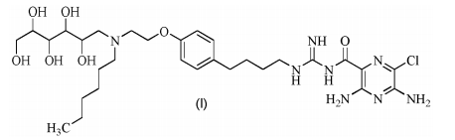
arba jo farmaciniu požiūriu priimtiną druską ir osmolitą.

2. Farmacinė kompozicija pagal 1 punktą, kur formulės (I) junginys yra formulės (Ia) junginys:
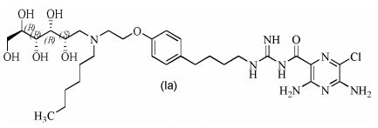
arba jo farmaciniu požiūriu priimtina druska.

3. Farmacinė kompozicija pagal 1 arba 2 punktą, kur osmolitas yra hipertoninis druskos tirpalas.

4. Farmacinė kompozicija pagal 3 punktą, apimanti formulės (Ia) junginį:
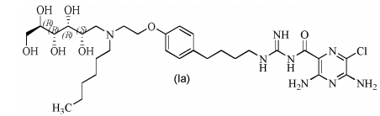
arba jo farmaciniu požiūriu priimtiną druską ir hipertoninį druskos tirpalą.

5. Farmacinė kompozicija pagal 4 punktą, apimanti formulės (Ia) junginį:
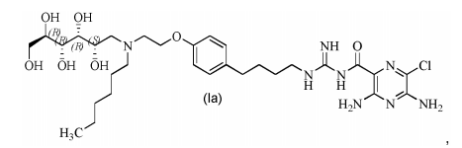
ir hipertoninį druskos tirpalą.

6. Farmacinė kompozicija pagal 3, 4 arba 5 punktą, kur hipertoninis druskos tirpalas turi koncentraciją nuo 4 % iki 5 % m/t.

7. Farmacinė kompozicija pagal 3, 4 arba 5 punktą, kur hipertoninis druskos tirpalas turi koncentraciją apie 4 %.

8. Farmacinė kompozicija pagal bet kurį iš 1-7 punktų, papildomai apimanti CFTR moduliatorių.

9. Farmacinė kompozicija pagal 8 punktą, kur CFTR moduliatorius yra N-[2,4-bis(1,1-dimetiletil)-5-hidroksifenil]-1,4-dihidro-4-oksochinolin-3-karboksamidas.

10. Farmacinė kompozicija pagal 8 punktą, kur CFTR moduliatorius yra (3-(6-(1-(2,2-difluorbenzo[d][1,3]dioksol-5-il)ciklopropankarboksamido)-3-metilpiridin-2-il) benzoinė rūgštis.

11. Farmacinė kompozicija pagal 8 punktą, kur CFTR moduliatorius yra N-[2,4-bis(1,1-dimetiletil)-5-hidroksifenil]-1,4-dihidro-4-oksochinolin-3-karboksamidas ir (3-(6-(1-(2,2-difluorbenzo[d][1,3]dioksol-5-il)ciklopropankarboksamido)-3-metilpiridin-2-il)benzoinė rūgštis.

12. Farmacinė kompozicija pagal bet kurį iš 1-11 punktų, kur kompozicija yra tinkama įkvėpti.

13. Farmacinė kompozicija pagal bet kurį iš 1-11 punktų, kur kompozicija yra tirpalas, skirtas aerozolizavimui ir įvedimui purškiant.

14. Farmacinė kompozicija pagal bet kurį iš 1-11 punktų, kur kompozicija yra tirpalas, skirtas įvedimui dozuojamu inhaliatoriumi.

15. Farmacinė kompozicija pagal 1 arba 2 punktą, kur kompozicija yra sausi milteliai, tinkami įvedimui sausų miltelių inhaliatoriumi.

16. Farmacinė kompozicija pagal bet kurį iš 1-15 punktų, skirta panaudoti žmogaus gleivinių paviršių hidratacijos skatinimo būde ir (arba) mukociliarinio klirenso pagerinimui.

17. Farmacinė kompozicija pagal bet kurį iš 1-15 punktų, skirta panaudoti kaip vaistas.

18. Farmacinė kompozicija pagal bet kurį iš 1-15 punktų, skirta panaudoti gydymo būde grįžtamos arba negrįžtamos kvėpavimo takų obstrukcijos, lėtinės obstrukcinės plaučių ligos (LOPL), astmos, bronchektazės, ūmaus bronchito, lėtinio bronchito, povirusinio kosulio, cistinės fibrozės, emfizemos, pneumonijos, panbronchiolito, su transplantacija susijusio bronchiolito arba ventiliacinio tracheobronchito arba skirta prevencijai ventiliacinės pneumonijos žmogui, kuriam tai reikalinga.

19. Farmacinė kompozicija pagal bet kurį iš 1-15 punktų, skirta panaudoti burnos džiūvimo (kserostomijos), sausos odos, makšties sausumo, sinusito, rinosinusito, nosies dehidratacijos, akių sausumo, Sjogreno ligos, akių arba ragenos hidratacijos skatinimui, distalinio žarnyno obstrukcijos sindromo gydymui, vidurinės ausies uždegimo, pirminės ciliarinės diskinezijos, ezofagito, vidurių užkietėjimo arba lėtinio divertikulito gydymo būde žmogui, kuriam tai reikalinga.

20. Farmacinė kompozicija, skirta panaudoti pagal 18 punktą, kur panaudojimas yra cistinės fibrozės gydymas.

21. Farmacinė kompozicija, skirta panaudoti pagal 18 punktą, kur panaudojimas yra lėtinės obstrukcinės plaučių ligos (LOPL) gydymas.

22. Farmacinė kompozicija, skirta panaudoti pagal 19 punktą, kur panaudojimas yra pirminės ciliarinės diskinezijos gydymas.

23. Farmacinė kompozicija, skirta panaudoti pagal 19 punktą, kur panaudojimas yra bronchektazės gydymas.

24. Farmacinė kompozicija, skirta panaudoti pagal bet kurį iš 16 arba 18-23 punktų, kur būdas apima veiksmingo kiekio farmacinės kompozicijos pagal bet kurį iš 1-15 punktų ir CFTR moduliatoriaus įvedimą.

25. Farmacinė kompozicija, skirta panaudoti pagal 24 punktą, kur CFTR moduliatorius yra N-[2,4-bis(1,1-dimetiletil)-5-hidroksifenil]-1,4-dihidro-4-oksochinolin-3-karboksamidas.

26. Farmacinė kompozicija, skirta panaudoti pagal 24 punktą, kur CFTR moduliatorius yra (3-(6-(1-(2,2-difluorbenzo[d][1,3]dioksol-5-il)ciklopropankarboksamido)-3-metilpiridin-2-il)benzoinė rūgštis.

27. Farmacinė kompozicija, skirta panaudoti pagal 24 punktą, kur CFTR moduliatorius yra N-[2,4-bis(1,1-dimetiletil)-5-hidroksifenil]-1,4-dihidro-4-oksochinolin-3-karboksamidas ir (3-(6-(1-(2,2-difluorbenzo[d][1,3]dioksol-5-il)ciklopropankarboksamido)-3-metilpiridin-2-il)benzoinė rūgštis.

28. Farmacinė kompozicija, skirta panaudoti pagal bet kurį iš 24-27 punktų, kur farmacinė kompozicija pagal bet kurį iš 1-15 punktų ir CFTR moduliatorius yra įvedami kartu arba paeiliui bet kuriame terapiniu požiūriu tinkamame derinyje.

29. Rinkinys, apimantis farmacinę kompoziciją pagal bet kurį iš 1-15 punktų; aerozolizavimo įtaisą, pasirinktą iš purkštuvo, sausų miltelių inhaliatoriaus ir dozuojamo inhaliatoriaus; farmacinės kompozicijos įvedimo instrukcijų; ir konteinerio.

30. Rinkinys pagal 29 punktą, papildomai apimantis farmacinę kompoziciją, apimančią N-[2,4-bis(1,1-dimetiletil)-5-hidroksifenil]-1,4-dihidro-4-oksochinolin-3-karboksamidą, (3-(6-(1-(2,2-difluorbenzo[d][1,3]dioksol-5-il)ciklopropankarboksamido)-3-metilpiridin-2-il)benzoinę rūgštį arba abiejų derinį.

31. Rinkinys pagal 30 punktą, kur farmacinės kompozicijos yra atskiruose konteineriuose.

32. Rinkinys pagal 31 punktą, kur konteineris yra butelis, flakonas, lizdinė plokštelė arba jų derinys, su bent vienu konteineriu, tinkamu panaudoti aerozolizavimo prietaise.

